УДК 621.313

Ш.Т. Дадабаев
(Худжандский политехнический институт таджикского технического университета имени академика М.С. Осими)

МОДЕЛИРОВАНИЕ РЕЖИМОВ ПУСКА ВЫСОКОВОЛЬТНОГО СИНХРОННОГО ЭЛЕКТРОПРИВОДА С УСТРОЙСТВОМ ПЛАВНОГО ПУСКА

Аннотация: Рассмотрены результаты анализа переходных процессов синхронных электроприводов с учетом негативных пусковых воздействий, проведено компьютерное моделирование пусковых режимов высоковольтных синхронных электродвигателей при прямом и плавном пуске с помощью устройства плавного пуска (УПП).
Annotation: The results of the analysis of transient processes of synchronous electric drives with allowance for negative starting actions are considered, computer simulation of starting modes of high-voltage synchronous electric motors for direct and smooth start-up using a soft starter is made.
Ключевые слова: электропривод, насосный агрегат, переходной процесс, устройства плавного пуска, нагрев электродвигателя, жаркий климат.
Key words: electric drive, pump unit, soft starters, motor heating, hot climate.
В данной работе объектом исследования был принят высоковольтные насосные агрегаты оросительной насосной станции первого подъема. Возмущающие воздействия на объект были приняты режимы пуска агрегатов и жаркий климат местности. С учетом всех факторов, исследования проводились на оросительной насосной станции АНС-1, которая расположено в Аштском районе Согдийской области Республики Таджикистан. В АНС-1 установлены четыре насосных агрегатов серии 1200В-6,3/100-А с мощностью каждой по 8 МВт [1, 2, 3]. Электроприводом служит явнополюсные синхронные электродвигатели (СД) с вертикальным исполнением с регулированием производительности насосных агрегатов путем включения или отключения агрегатов. Данный метод является неэффективным и опасным, в виду того, что каждые отключения и включения проходят с динамичными электромагнитными переходными процессами. Кроме этого гидравлические удары свою очередь при пусках повреждают и изнашивают механические части оборудования и стыки трубопроводов [4]. Каждый пуск высоковольтного СД проходит многократными скачками токов и моментов двигателя, с отклонением напряжения, нагревом двигателя и потери, которые уменьшают технический ресурс агрегатов и всего оборудования в целом [4, 7, 8]. При этом если к негативным воздействиям добавить еще жаркий климат местности, то переходные режимы насосных агрегатов могут получиться весьма критичными. Поэтому устранения или минимизация негативных факторов воздействующих на электропривод насосных агрегатов при пуске является весьма актуальным вопросом, которых необходимо исследовать и оптимизировать.
С развитием силовой электроники, стали доступны полупроводниковые преобразователи разных типов с разными функциями и возможностями, как инверторы тока и регуляторы напряжения, служащие только для плавного пуска высоковольтных электродвигателей переменного тока. Устранение негативных факторов при пуске возможно добиться с применением устройств плавного пуска (УПП), так как они стоят дешевле, чем ПЧ почти в два-три раза, и хорошо служат для поочередного плавного пуска нескольких электродвигателей [3, 4]. С этой целью в данной работе был произведен моделирование переходного процесса при прямом и плавном пуске СД. Основная программа для моделирования было принято пакет MATLAB/Simulink с помощью, которой было получено графики переходных процессов пуска высоковольтного СД приведенной на рисунках 1 и 2.
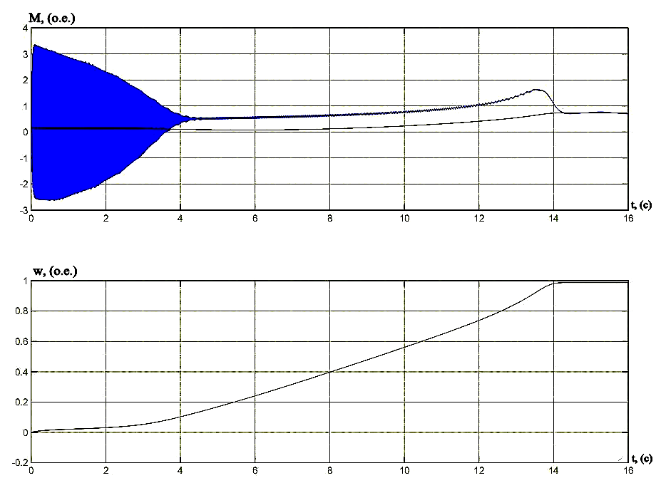
Рис. 1. Графики переходных процессов при прямом пуске СД серии ВДС2-325/69-16

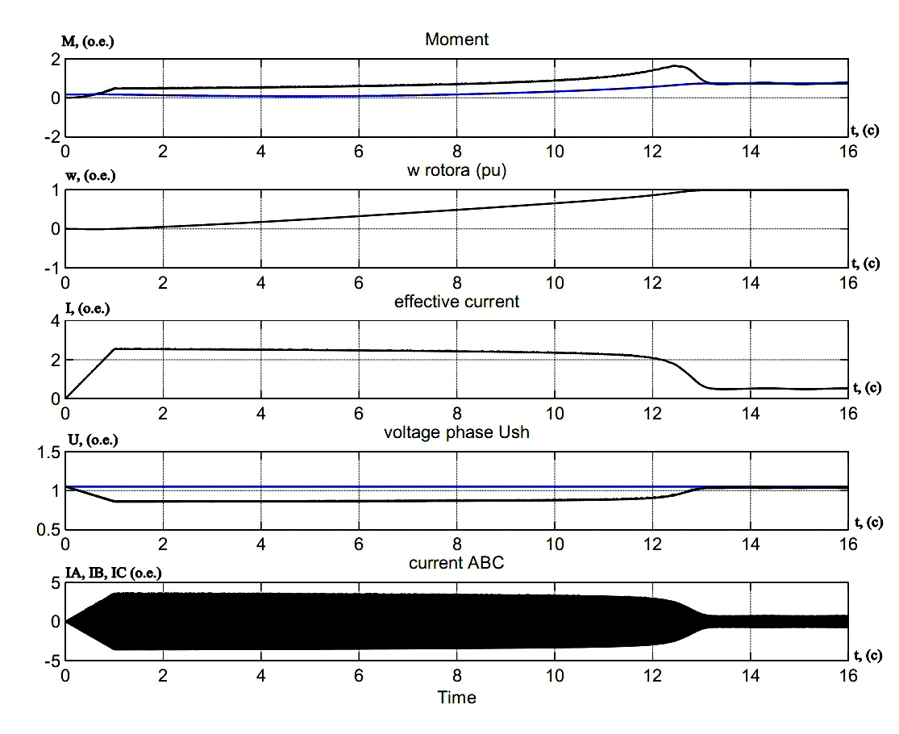

Рис. 2. Плавный пуск СД серии ВДС2-325/69-16

Как показивает результаты моделирования (см. на рис. 2) использовании УПП дает достаточно благоприятные условия прохождения переходных процессов, а именно ограничивает пусковой ток и скачки амплитуд колебания электромагнитных моментов СД. Кроме этого современные УПП дают следующие преимущества [4]:
- значительно уменьшает динамические нагрузки на подшипниках электродвигателя;
- улучшаются условия эксплуатации электротехнического оборудования;
- существенно снижает ток, потери электроэнергии и отклонения напряжения в сети при пуске электродвигателя;
- увеличение количества допустимых пусков и осуществление пуска электродвигателей от источников ограниченной мощности;
- повышение надежности и срока службы оборудования.

ВЫВОДЫ
В результате исследования переходных процессов электропривода насосных агрегатов оросительной насосной станции АНС-1 было показано, что для оптимизации пусковых режимов достаточно использование устройства плавного пуска, которые стоят дешевле и можно использовать для поочередного включения несколько электродвигателей. Результаты компьютерного моделирования показали, что негативные воздействия токов, моментов и жаркого климата можно уменьшит с помощью УПП, но для более большего уменьшения нагрева необходимо исследовать пуск СД с помощью инвертора тока.

ЛИТЕРАТУРА
1. Дадабаев Ш.Т. Особенности механических характеристик электроприводов с вентиляторным характером нагрузки.//М.: Электрооборудование: эксплуатация и ремонт. 2013. №11. 29-34 с.
2. Дадабаев Ш.Т. Перспективы внедрения регулируемых электроприводов в насосных агрегатах большой мощности. Энергетик №7, 2015. 31-33 с.
3. Дадабаев Ш.Т., Ларионов В.Н. Исследования применения энергоэффективных способов управления в электроприводах с вентиляторной нагрузкой. Вестник ТТУ №4, 2014. 56-59 с.
4. Дадабаев Ш.Т., Рахматов Х.А., Абдумаликов Б.А. Исследование технологических и переходных процессов электроприводов турбомеханизмов. Известия Тульского государственного университета. Технические науки. Вып. 4. Тула: Изд-во ТулГУ, 2017. 256-263 с.
5. Ларионов В. Н., Калинин А. Г. Энергоэффективность и энергосбережение в электроприводах с вентиляторной нагрузкой. – Чебоксары: Изд-во. Чуваш. Ун-та, 2012. – 146 с.
6. Лезнев Б. С. Энергосбережение и регулируемый привод в насосных и воздуходувных установках. – М.: Энергоатомиздат, 2006. – 360 с.
7. Нейман З.Б. Крупные вертикальные электродвигатели переменного тока. М.: «Энергия», 1974. – 376 с.

